# 《刀塔传奇》游戏体验报告

|  |  |  |  |
| --- | --- | --- | --- |
| **创建人名** | **修改人名** | **时间** | **修改内容** |
| **王润芊** |  | **2014.7.25** | **创建** |
|  |  |  |  |

## 游戏信息

|  |  |  |  |
| --- | --- | --- | --- |
| **游戏名称** | **题材** | **类型** | **画面风格** |
| **《刀塔传奇》** | **刀塔** | **卡牌 策略** | **Q版** |

## 新手引导

《刀塔传奇》新手引导部分引入了刀塔中天灾军团与近卫军团战斗的剧情，使原刀塔玩家更有亲切感，在游戏最初期将战斗中点击释放技能的创新操作模式展示给玩家，使得玩家经历了无数自动对战的卡牌游戏后有了耳目一新的感觉，之后引入剧情船长战败，暂避锋芒，为玩家树立建立强大战队的目标。随之而来的就是引导玩家召唤宝箱，将游戏中最核心的消费渠道展示给玩家，培养玩家消费意识，在此之后才将玩家引向战役，一步步体验游戏的各类玩法，《刀塔传奇》的新手引导在对玩家展示游戏功能的顺序上做的很用心，值得我们学习与借鉴。



## 视觉效果

### 场景

《刀塔传奇》将传统的主界面图标元素融入到了场景当中，融合了SLG游戏的界面风格，使得玩家对游戏功能入口的认知更加清晰，并且在游戏主界面中引用了多层可滑动错位背景，使得游戏更丰满具有立体感。与此同时设计者对游戏场景的细节把控的非常到位，如若隐若现的宝箱，时而霹出闪现的装备附魔，闪耀着神秘光芒的藏宝地穴等，都给玩家一种生机与动态，相比死板的图标，这样的设计不得不说真的很吸引眼球。

### 战斗

《刀塔传奇》战斗部分的表现做的十分优秀，英雄可释放技能后头像闪光的提示，英雄技能释放后产生效果的表现，都做的十分精致，感叹号表示的沉默，旋转圆圈表示的眩晕，都使得这个战斗有操作元素的手机游戏在信息的传达上那么的清晰。

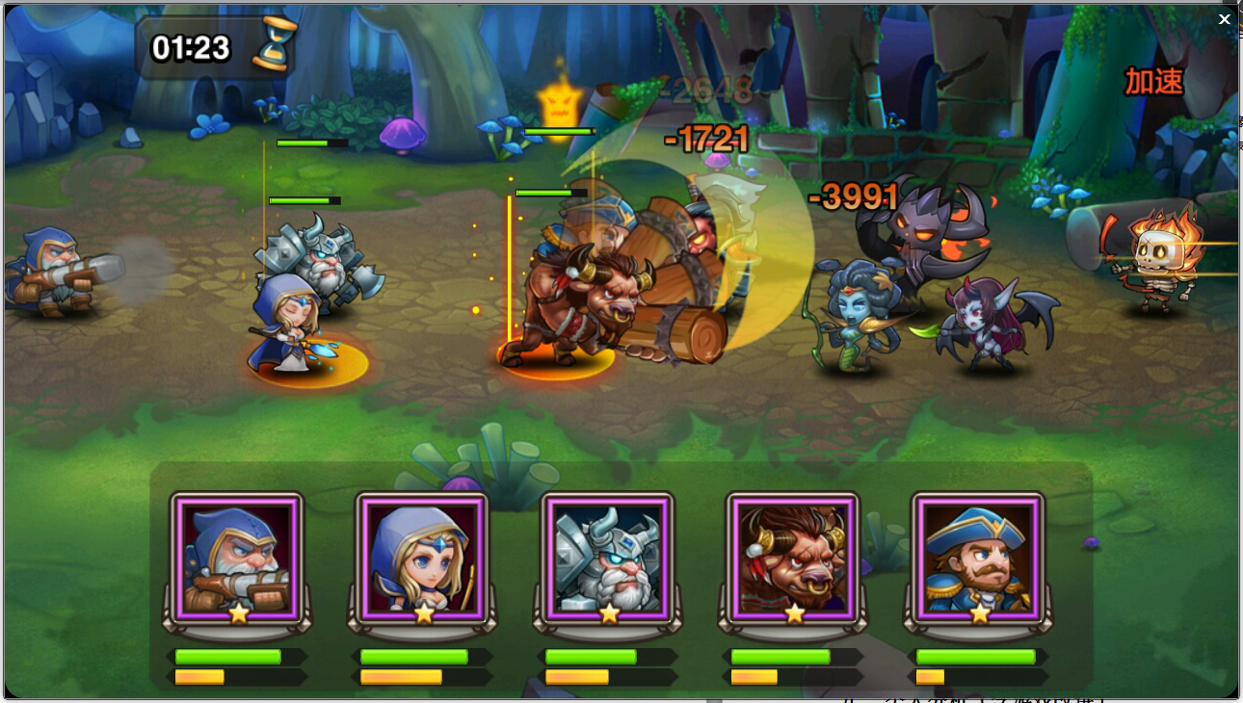

图3-1 战斗界面

### 界面

《刀塔传奇》的界面设计上存在一个小BUG，通过每日任务进入各个系统的功能界面时，会产生界面叠加，导致玩家想要回到主界面要进行过多的操作，抛开这点不说，其功能界面做的还是比较不错，较复杂的数值系统及各项信息在有限的界面中做了合理的规划，界面分级也做的很明确，包含英雄，背包等重要信息的侧边栏引用了拉伸隐藏，使得屏幕空间得到了良好的分配。

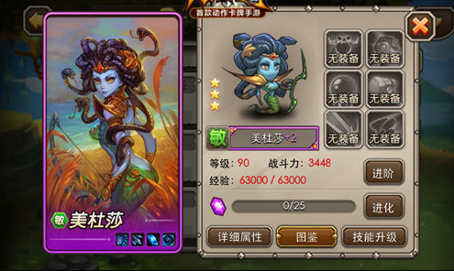

图3-2 英雄信息界面

## 音乐音效

由于天生没有音乐细胞，对这音乐方面不是很敏感，按照自己的想法罗列了一个简要的音乐需求表。

|  |  |  |  |  |
| --- | --- | --- | --- | --- |
| **位置** | **触发条件** | **需求描述** | **时长（s）** | **播放方式** |
| **主场景** | **一直** | **宁静，祥和** |  | **循环播放** |
| **战斗** | **怒气值满** | **短促** |  | **播放一次** |
| **战斗** | **点击释放火女技能** | **烈焰，怒吼（女）** |  | **播放一次** |
| **…..** | **……** | **…….** | **……** | **……** |

## 操作感

常规操作主要为界面的点击跳转与划屏，由于界面布局做的相对合理，在操作上并没有给玩家带来过多的负担，主场景的多层错位的使用减少了玩家划屏的疲劳度。

《刀塔传奇》在战斗中突破了传统卡牌的自动战斗形式，添加了一定的操作元素，玩家通过控制技能的释放打断对手或使用较强组合连招会带来更好的战斗结果，因此玩家在战斗中的操作充满了刺激与快感。

## 游戏主要玩法

### 普通副本/精英副本

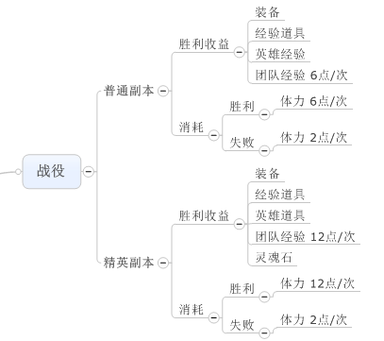

作为一个最基础的玩法，副本为玩家英雄的培养提供了基础货币与消耗材料，同时也为成长的验证提供了场所，所以副本的存在使得玩家行为形成了收集、养成、验证、解锁的循环。通过体力与副本难度控制玩家成长节奏，在设计上讲中规中矩。



图6-1 游戏核心LOOP

### 英雄试炼

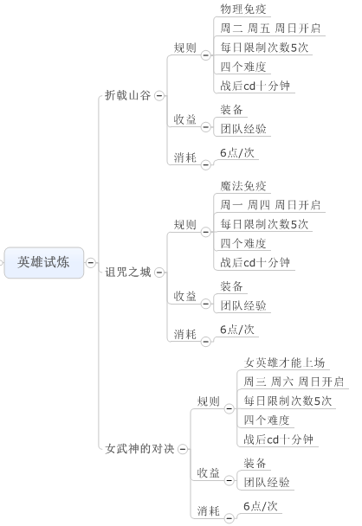

英雄试炼玩法中掉落的装备是在副本玩法中掉率极低，并且在英雄试炼掉落量非常大，而且这些装备在英雄进阶的过程中不可替代其需求量极大，因此该玩法会十分吸引玩家。由于该玩法规则的限制，使得玩家建立了收集培养更多种类卡牌的目标，这使得《刀塔传奇》玩家的追求与普通卡牌玩家单一追求养成区分开来，这种通过限制需求引导玩家建立目标的做法值得我们学习与借鉴。

### 时光之穴

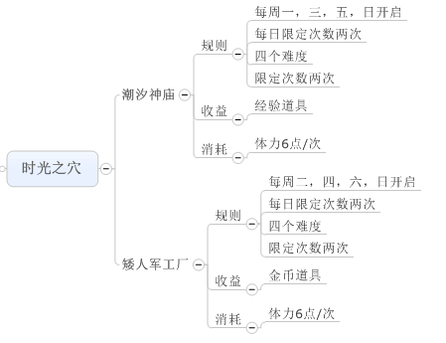

一个单纯为玩家提供金币与经验的玩法。

### 燃烧的远征

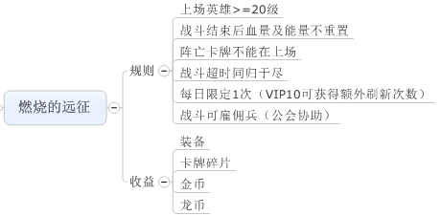

燃烧的远征在整个游戏副本中有着最好的掉落与最全面的产出，同时也有诸多的限定，和高难度的玩法规则，这使其成为了《刀塔传奇》中最具有深度的玩法。该副本的存在更加刺激了玩家收集与培养更多卡牌的欲望，使得《刀塔传奇》玩家的游戏目标与常规国产卡牌游戏玩家的游戏目标有了根本性的区别。

在游戏设计中，其采用了KOF的战斗模式，使得玩法上有了很大程度的创新，而该模式的存在使得其对玩家的策略性及操作有了更大的要求。于此同时其借鉴了智龙迷城的好友助战，同样存在雇佣兵系统，使得这基本单机的游戏中微量的玩家交互。

开发者在设计游戏过程中这种创新与借鉴并存的思维值得我们学习与借鉴。

### 藏宝地穴

由于个人未达到45级，该系统未解锁，百度得到消息貌似与《放开那三国》的资源矿系统比较类似。

## 核心竞争力

关于核心竞争力这个东西我请教了很多人，不同的人有不同的观点，有的说IP，有的说英雄，有的说运营，在我看来这些观点都没错，《刀塔传奇》之所以如此火爆与成功说到底因为其超高的游戏品质，。

关于其高品质的原因个人总结了以下几点：

创新：战斗中加入微操做，燃烧的远征采用KOF模式等增加了玩家良好的游戏体验。

IP：运用良好的IP，继承dota的各项数值与系统使得其有了强大的用户基础。

良好的消费体验：充值之后真的玩的很爽。

运营：停服补偿，福利发放，渠道推广，刀塔传奇的运营算是做到了极致，高品质的游戏加上良好的运营怎么会不火爆。

## 游戏改进

虽说到刀塔传奇如此优秀，但毕竟没有完美的游戏存在，下面是个人认为刀塔传奇设计中存在弊端与争议的三点：

### 竞技场

竞技场是玩家交互不可或缺的存在，但在当今弱联网时代玩家要想达到真正的在线PK是很难的，而《刀塔传奇》主打的玩法就是战斗中的操作，当一个在线可操作的玩家与一个离线不可操作的玩家对战时就产生了游戏的不公平，所以《刀塔传奇》不得不自断其手强制要求竞技场中玩家不可操作只得自动战斗。

除了同一游戏在核心玩法上存在两种机制的缺陷玩，竞技场还有一个比较严重的问题——数值平衡.不知道是有心设计还是确实失误，游戏拿到玩家手里总会出现这样一种情况，竞技场中玩家采用超硬前排及有奶能控的中后排做为防守阵容，而规则为限定时间内进攻方不可击败防守方则判进攻失败，因此防守方总能拖到最后得胜利，即使双方战斗力相差较大（攻防高）也会存在这类现象。

总和以上两点，我给出的改进方案思路为：开放进攻方战斗中的微操做，通过数值调控（如加BUFF）增加防守方实力来达到双方平衡。

### 功能性VIP

之前对比该游戏与《放开那三国》明白了VIP有着功能型VIP和道具型VIP的区别，也在东游哥的指导下对两类VIP的优劣有了一定的了解。《刀塔传奇》中采用的便是功能型VIP。

功能型VIP是免费玩家和收费玩家之间不可逾越的鸿沟，只要不付费免费玩家将永远只能体验一半的游戏内容及相关服务。就好比玩CS，VIP玩家使用的手枪而免费玩家使用的是刀一样，这样的VIP消费设计极有可能将底层用户驱逐出境，致使玩家流失，虽说个人感觉玩《刀塔传奇》玩到中后期的玩家都是冲过钱的，但引用一句句老话，能给道具就给道具，别用功能恶心玩家。

改进方案：能给道具就给道具，别用功能恶心玩家。

### 交互

哎，国产卡牌游戏的通病，在玩家游戏过程中基本就是在打单机，虽然存在竞技场，雇佣兵等设定，但依然没有改变玩家交互过少的现状。虽说这是由于手机游戏弱联网大势所致，但也不是说这些弊端不可改变。

改进方案：参考以社交著称的手机游戏《Game of War》，加大公会的功能性与作用，引导玩家交互，像公会这种可刺激玩家交互的设定就不该存在级别限制等门槛。

## 附属内容:数值与战斗

系统上文已做了较多介绍，文案虽说搞怪无厘头比较优秀但没啥想法，关于关卡也不知道从哪个角度去评价，所以写下自己最感兴趣的数值与战斗。

### 数值

《刀塔传奇》照搬了DOTA的全套数值，致使数值较为复杂，虽说这使得核心玩家更容易找到DOTA数值体系的熟悉感，但对于非DOTA用户来讲，理解其数值系统真的很难，而设计中为了规避这一问题采用了英雄装备固定的设定，使得玩家不必为不同英雄需要追求不同装备而做过多的思考。最后说一点，这样的设定使得玩家很难直观的再英雄属性得到提升时获得快感。由于时间的限制，对于《刀塔传奇》数值的挖掘也没有发现比较有价值的东西。

### 战斗

《刀塔传奇》的战斗比较吸引我，这里说的不是战斗中加入了操作元素，而是其既不同于《我叫MT》与《放开那三国》的六宫格战斗，也不同于《傲视天地》与《神仙道》的九宫格战斗，特此在晚上找了些资料对其战斗系统做了一定研究。

#### 布阵

布阵规则较为简单，如下：

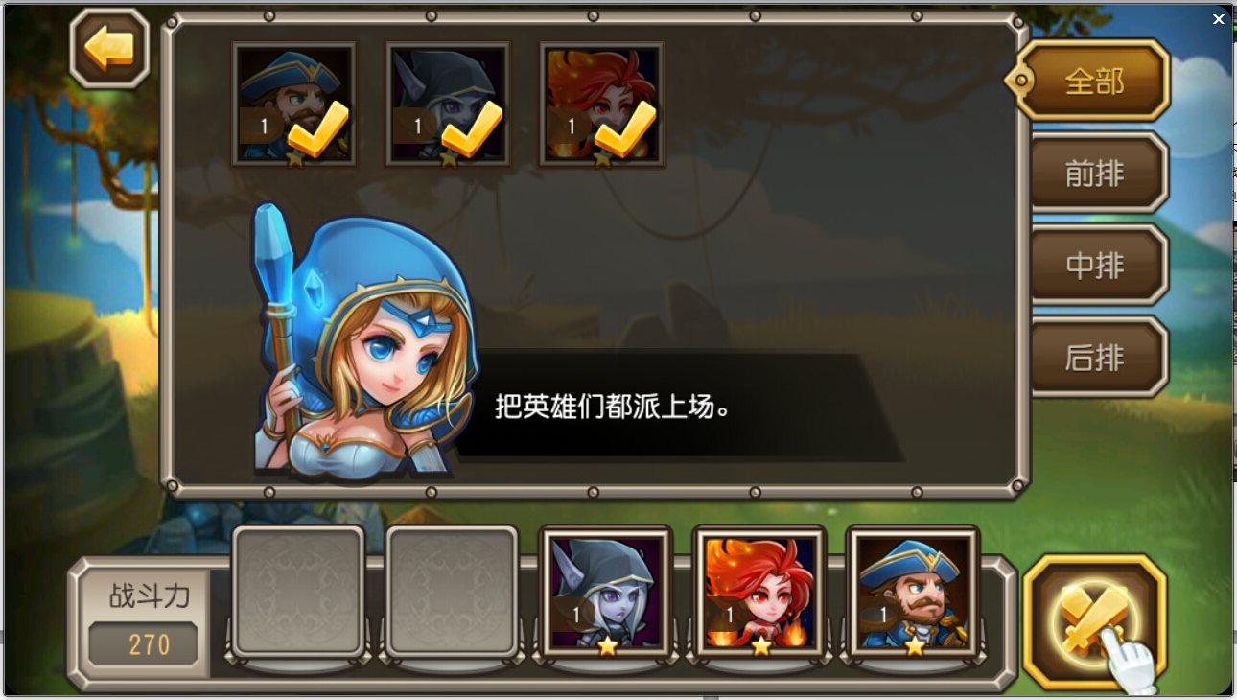

**阵容区域**

**备选区域**

图9-1 布阵界面

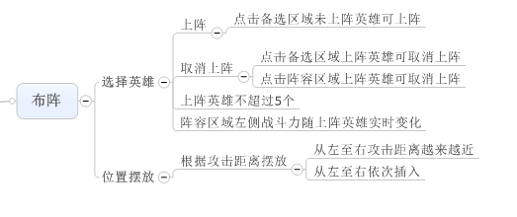

#### 战场界面

战斗界面主要分为显示区域，战斗区域，操作区域三大块，其中显示区域依次为暂停，战斗倒计时，关卡计数，获取金币数量，获取物品数量；战斗区域后续有详解，操作区域主要包括上阵武将头像（满怒点击释放技能），自动战斗（选取开或关）。

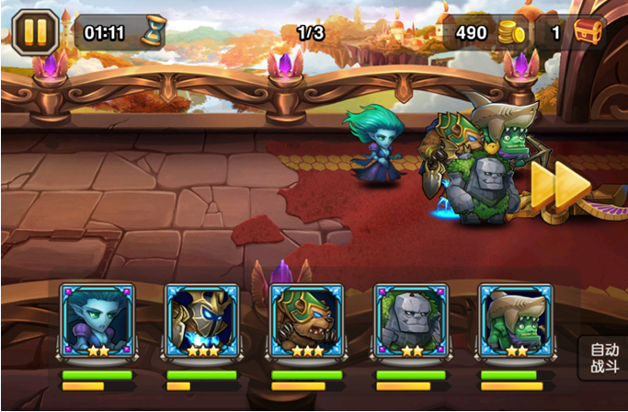

**操作区域**

**战斗区域**

**显示区域**

图9-2 战斗界面

战斗区域如下：

|  |  |  |  |  |  |  |  |  |  |
| --- | --- | --- | --- | --- | --- | --- | --- | --- | --- |
| L5 | L4 | L3 | L2 | L1 | R1 | R2 | R3 | R4 | R5 |
| U | P | K | F | A | a | f | k | p | u |
| V | Q | L | G | B | b | g | l | q | v |
| W | R | M | H | C | c | h | m | r | w |
| X | S | N | I | D | d | i | n | s | x |
| Y | T | O | J | E | e | j | o | t | y |

图9-3 战斗区域划分

战斗区域左侧为进攻方区域，右侧围防守方区域，每个区域分为5*5方格，每个方格只能站一个英雄。

#### 显示规则

主要包括数字及其显示颜色的所对应的信息，血条的显示，死亡显示。此处不做一一赘述。

#### 出场规则

参考图9-3战斗区域划分图，出场规则如下：

1. 根据武将功绩距离判断出场顺序。
2. 与布阵时武将摆放顺序一致（攻击距离最短的优先出场）

进攻方五个英雄出场位置依次为：L5_V，L5_X，L5_V，L5_X，L5_V；第一个武将走到L4_Q时第二个武将出场，第二个武将走到L4_S时第三个武将出场，第三个武将走到L4_Q时第四个武将出场，第四个武将走到L4_S时第五个武将出场，防守方与之对称。

#### 站位规则

英雄站位取决于英雄的攻击距离，包括纵向攻击距离与横向攻击距离，当所有英雄攻击距离相同时纵向排布顺序依次为B,D,C,E,A。

#### 战斗规则

攻击目标的选取：攻击距离内出现敌方单位会站定开始攻击，攻击结束到第二次攻击CD时间内开始寻找最近目标

倒计时限制:进入战斗后开启90秒倒计时，规定时间内未胜利判断战斗超时失败。

除了以上两条规则之外的详细规则还不是太清楚。

#### 战斗结算

胜利：规定时间击杀对面所有敌方单位判定为成功。

失败：己方单位全部死亡或战斗超时判定为失败。